В Москве прошла конференция, посвященная цифровой трансформации в розничной торговле — «Цифровые технологии в Retail 2019»

В конференции приняли участие более 200 человек, 40 спикеров и 6 экспонентов. Организатором мероприятия выступила компания «Технократ».

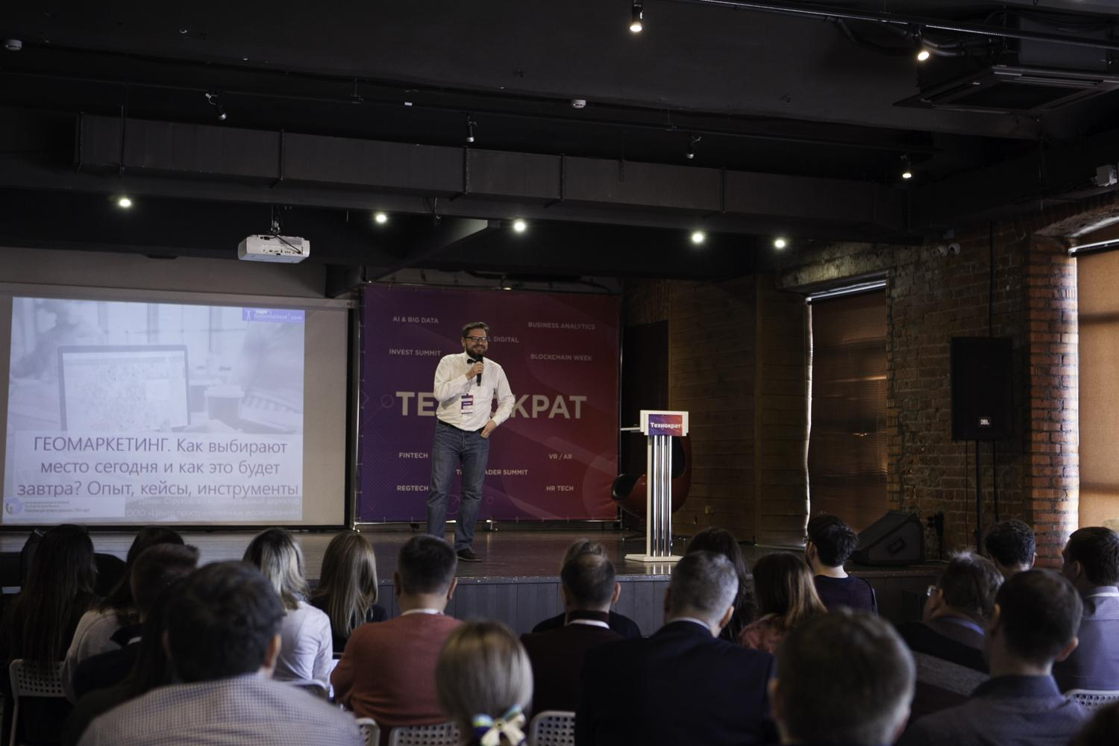

26 и 27 марта в коворкинге «Deworkacy Красный Октябрь» прошла конференция, посвященная цифровой трансформации в розничной торговле — «Цифровые технологии в Retail 2019». На мероприятии были подняты актуальные вопросы по развитию в России и в мире цифровых технологий в онлайн и офлайн рознице: smart-технологии взаимодействия с покупателями, автоматизация управления розничным бизнесом, методологии управления, сокращение стоимости обслуживания клиентов и повышение операционной эффективности, программы лояльности нового поколения, цифровой маркетинг, омниканальность и аналитика.
Генеральные партнеры мероприятия: платформа речевой аналитики Speech2Sale, продакшн видеостудия Moskva, компания геомаркетинговых услуг SmartLoc, система лояльности Loymax, бизнес-школа Moscow Business School и MBA.
Среди спикеров конференции выступили представители крупнейших компаний: X5 Retail Group (Пятерочка, Перекресток, Карусель), ВкусВилл, Мегафон, МТС, Билайн, ЦУМ, amoCRM, КРОК, 1С-Битрикс, SAP и другие. Модераторами мероприятия выступили обозреватель радиостанции Business FM Надежда Грошева и основатель компании Mindsmith Руслан Юсуфов.

«Анализируя снижение оборота розничной торговли в России, многие ритейлеры, в первую очередь, сетуют на кризис, падение реальных доходов и другие факторы. При этом совершенно не занимаются вопросами внедрения чат-ботов, омниканальной и сквозной аналитики, систем автоматического оповещения клиентов и т.д. Это естественно, что российский покупатель уходит на иностранные маркетплейсы, т.к. там подобный сервис и комфорт уже внедрен на базовых принципах. У нас же стараются продолжать “вывозить” на старых подходах и технологиях, которые очевидно не работают в 2019 году. Руководители и специалисты, которые посещают такие мероприятия, по итогу имеют возможность быстро внедрить инновационные цифровые технологии в работу своего отдела или целой компании. Эти подходы стремительно выводят компании на новый уровень и оставляют далеко позади остальных конкурентов» — рассказал генеральный директор компании «Технократ» Олег Петряшев.

27 марта в рамках конференции прошел день мастер-классов. Основатель агентства Qmarketing и совладелец компании Qlean Роман Кумар Виас рассказал, как увеличить конверсию на сайте путем мультиканальных триггерных цепочек и вырастить когорты.
Руководитель проектов агентства Profitato Ярослав Семенов помог участникам, с помощью пошаговых алгоритмов, создать и запустить товарные смарт-баннеры в сервисе контекстной рекламы Яндекс.Директ. Генеральный директор «Центра пространственных исследований» Денис Струков представил слушателям мастер-класса практические варианты использования геомаркетинговых инструментов для анализа локации для открытия розничного офлайн магазина.
Эксперт Workforce management компании VERME Роман Шаталов показал на практике работу WFM-систем для оптимизации рабочего графика персонала и повышения эффективности работы наемных сотрудников. Менеджеры компании КРОК Дмитрий Гуменников и Кирилл Старовойт продемонстрировали участникам технологии внутри розничной точки, для создания нового покупательского опыта.

Участники мероприятия отметили высокий уровень организации, прекрасные доклады спикеров и поднятие на обсуждение актуальных вопросов, связанных с развитием розничного сектора в России.

Как прошла конференция «Цифровые технологии в Retail 2019»: фото

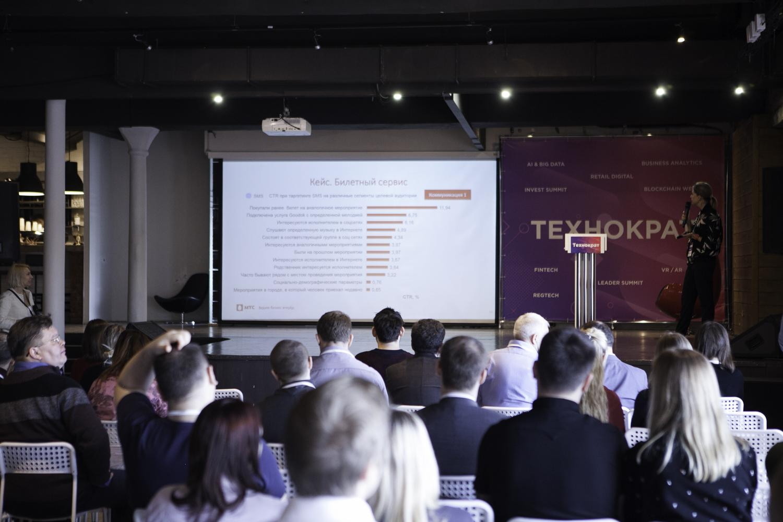 | 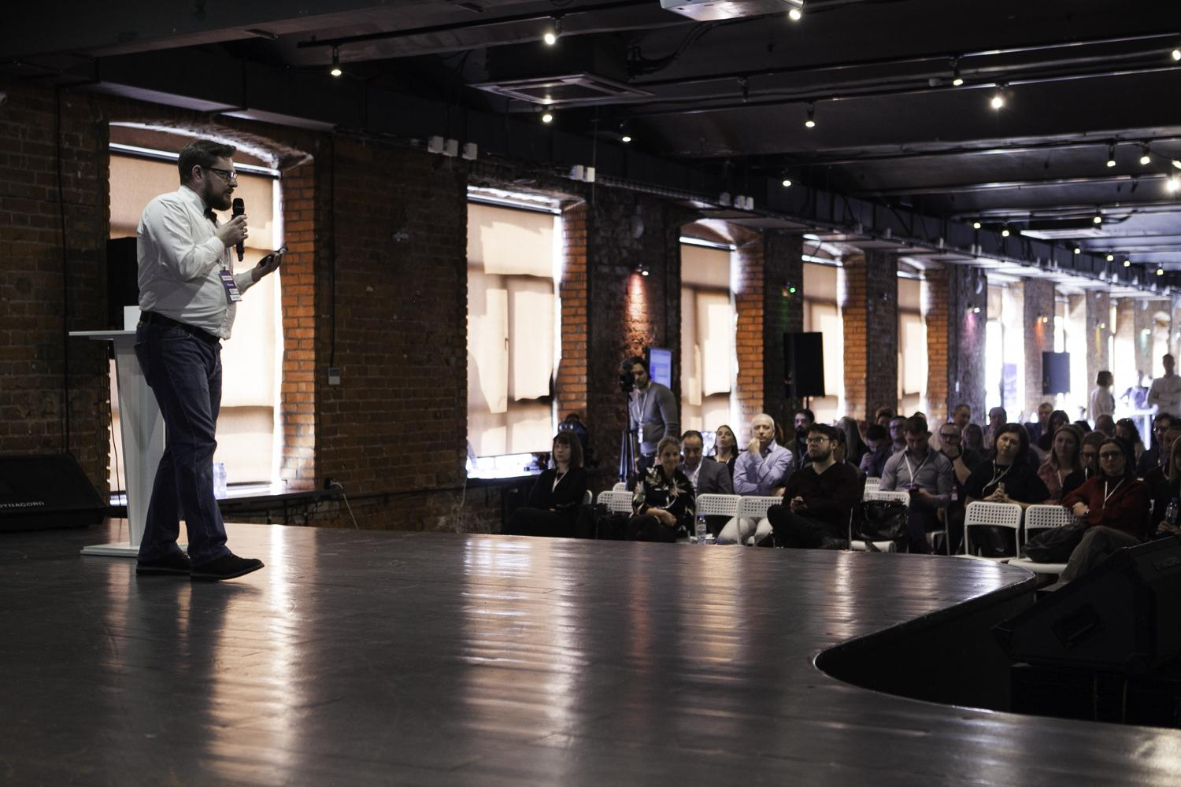
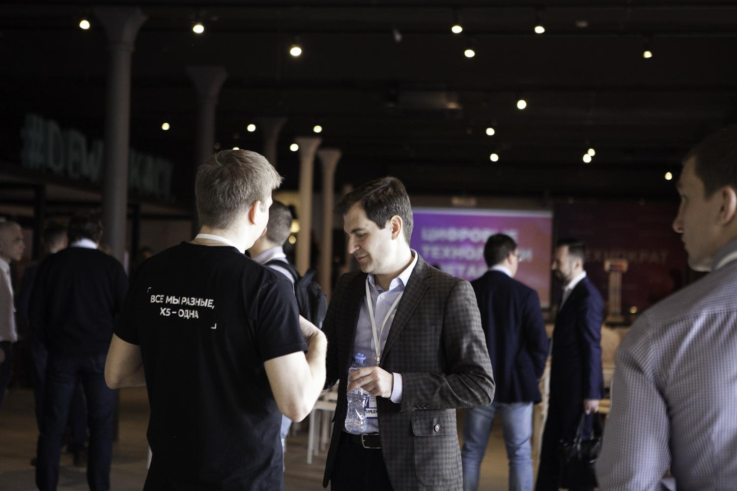 | 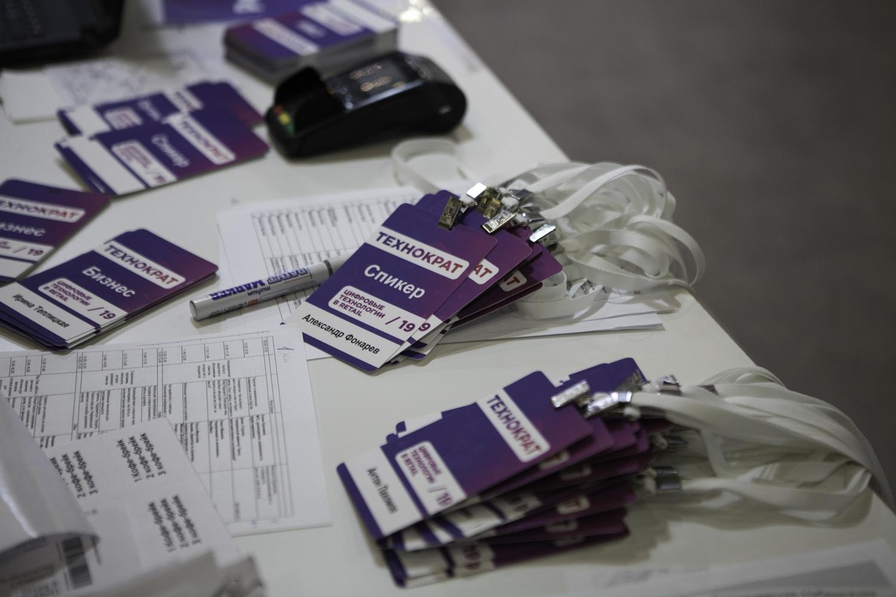
 | 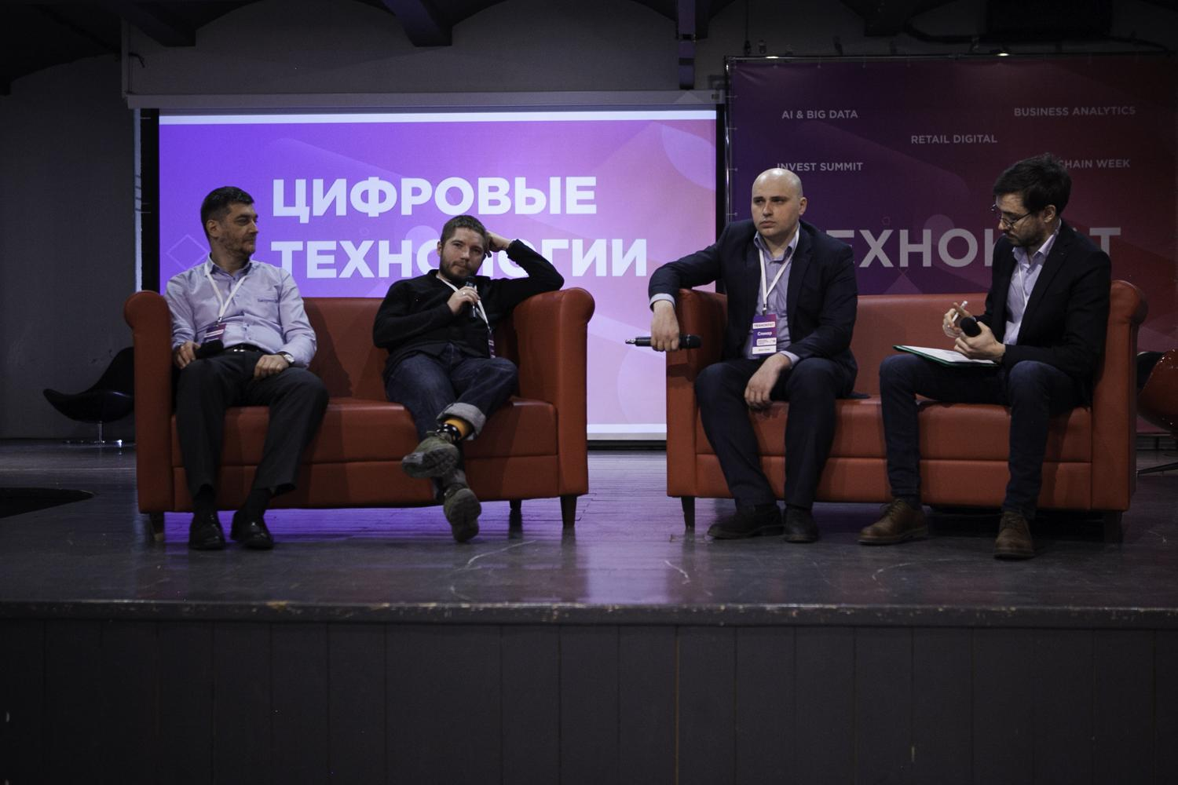
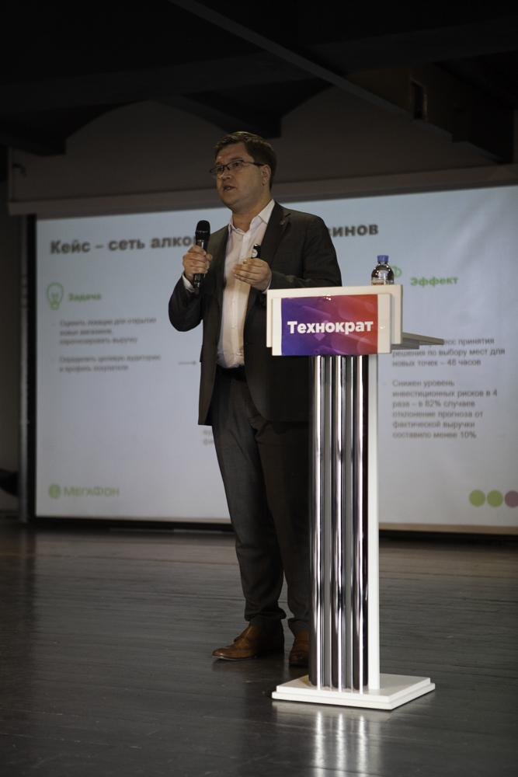 | 